**Laporan Projek**

**“Pembuatan Wifi Scaner”**

Disusun untuk memenuhi tugas

Mata Kuliah: Komunikasi data



NAMA : M.NUZUL RIZKHI MAHESA(2122012)

Hayatullah falepi

Surya pinayungan harahap

Reski adewani

PRODI TEKNIK KOMPUTER

FAKULTAS TEKNOLOGI INFORMASI

INSTITUT TEKNOLOGI BATAM

**KATA PENGANTAR**

Puji syukur saya panjatkan kehadirat Allah SWT, yang atas rahmat-Nya sehingga penyusun dapat menyelesaikan Laporan “Wifi Scaner” ini.

Dalam penyusunan laporan ini, penyusun merasa masih banyak kekurangan baik pada teknis penyusunan maupun materi, mengingat akan kemampuan yang penyusun miliki. Untuk itu, kritik dan saran dari semua pihak sangat diharapkan demi penyempurnaan pembuatan laporan ini.

Penyusun juga menyampaikan ucapan terima kasih yang sebesar-besarnya kepada pihak- pihak yang telah membantu dalam menyelesaikan laporan ini, khususnya kepada dosen pengampu mata kuliah Komunikasi data, Bapak Muhammad Ogin yang telah memberikan tugas Dan pembelajaran pada mata kuliah komunikasi data projek pembuatan Wifi Scaner

DAFTAR ISI

Bab I Pendahuluan...................................................................................................4

1.1 Latar Belakang.....................................................................................4

1.2 Tujuan dan Manfaat.............................................................................4

Bab II Pembahasan...................................................................................................5

2.1 Dasar Teori..........................................................................................5

2.2 Komponen Wifi Scaner......................................................................6

2.3 Prinsip Kerja Wifi Scaner..................................................................7

2.4 Gambar rangkaian Wifi Scaner............................................................

2.5 Langkah-langkah Pembuatan Wifi Scaner Dan cara kerjanya..........11

2.6 Pembahasan……………………………….......................................11

Bab III Penutup......................................................................................................17

3.1 Kesimpulan.......................................................................................13

3.2 Saran..................................................................................................13

Daftar Pustaka........................................................................................................18

**BAB I**

**PENDAHULUAN**

* 1. **Latar Belakang**

Perkembangan smarthome dengan kontrol jarak jauh menjadi salah satu fokus utama dalam perkembangan teknologi di- mana pengontrolannya dilakukan dari jarak jauh dan secara real time dan diharapkan pula bagi generasi masa kini untuk dapat mengimplementasikan beberapa bagian dari teknologi yang cukup sederhana dalam lingkungan masyarakat. ada beberapa teknik analisis yang di gunakan untuk menentukan sistem, perangkat dan juga bagaimana pengaplikasiannya. Perkembangan teknologi merupakan hal yang sejalan dengan perkembangan zaman, dimana masyarakat kini selalu menginginkan berbagai hal agar dapat dilakukan secara otomatis ataupun dari jarak jauh Maka dari itu dipilihlah Telegram bot sebagai interface antara perangkat dan pengguna dimana board ESP32 Module sebagai pusat kontrolnya dan pem- rogramannya menggunakan Ardiono IDE.

Semua hal ini masih perlu di pelajari terlebih dahulu dengan dukungan berbagai jurnal penelitian , Setelah proses analisis dilakukan maka akan didapat hasil berupa suatu sistem notifikasi scanner yang di program untuk dapat dikontrol dari jarak jauh. Pengontrolan ini dilakukan dengan bantuan internet sebagai media penghubungnya dan juga Bot Telegram sebagai media penginputan perintah yang diberikan dengan jarak

Salah satu aplikasi layanan pengirim pesan instan multiplatform adalah telegram. Bot Telegram sendiri meru- pakan salah satu fitur dari Telegram yang mana funginya untuk mempermudah kegiatan dalam mengakses Tele- gram. Bot itu sendiri berasal dari kata robot atau mesin pekerja yang meringkankan pekerjaan. Bot di dalam tele- gram bekerja dengan cara inputan perintah yang buat. Dalam pengaturan atau pebuatan bot telegram ada dua cara yang bisa dilakukan, yang pertama dengan membuat program dengan bahasa mesin lalu diinput ke protokol telegram. dan yang kedua yaitu dengan meminta akses bot telegram ke BotFather. Membuat bot Telegram dengan meminta Akses kepada BotFather dilakukan untuk mendapatkan kode API, kode ini merupakan kode unik khusus bagi suatu akun Bot

**1.2 Tujuan dan Manfaat Penulisan**

1.Untuk mengetahui cara pembuatan cot scanner

2.menambah wawasan kami sebagai mahasiswa

3.untuk memenuhi tugas komunikasi data

**BAB II**

**PEMBAHASAN**

**2.1 Teori Dasar**

ESP8266 merupakan modul wifi yang berfungsi sebagai perangkat tambahan mikrokontroler seperti Arduino agar dapat terhubung langsung dengan wifi dan membuat koneksi TCP/IP.

Selain itu modul ini berbasis SOC (Single on Circuit) yang menjadikan perangkat ini dapat juga digunakan tanpa bantuan mikrokontroler lain. Modul ini membutuhkan daya sekitar 3.3V dan memiliki tiga mode wifi yaitu Station, Access Point dan Both (Keduanya). Modul ini juga dilengkapi dengan prosesor, memori dan GPIO dimana jumlah pin bergantung dengan jenis ESP8266 yang kita gunaka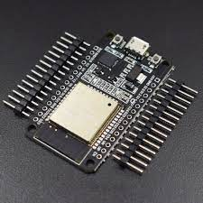

NodeMCU berfungsi sama seperti Arduino, walaupun dengan IC, GPIO, dan Bahasa program yang digunakan berbeda tetapi tujuannya sama yaitu untuk mengontrol suatu system, dan kelebihannya dibandingkan arduino yaitu telah include dengan module Wifi yang tertanam pada systemnya

Kemudian kita juga memerlukan Bot telegram, yang mana kita akan menggunakanya sebagai admin yang menghubungkan antara user dengan program yang kita hubungkan (esp 32) yang mana data wifi yang kita dapatkan pada esp 32 akan di kirimkan ke bot telegram untuk di tampilkan dan Untuk membuat bot telegram ini,kita menggunaka bot father

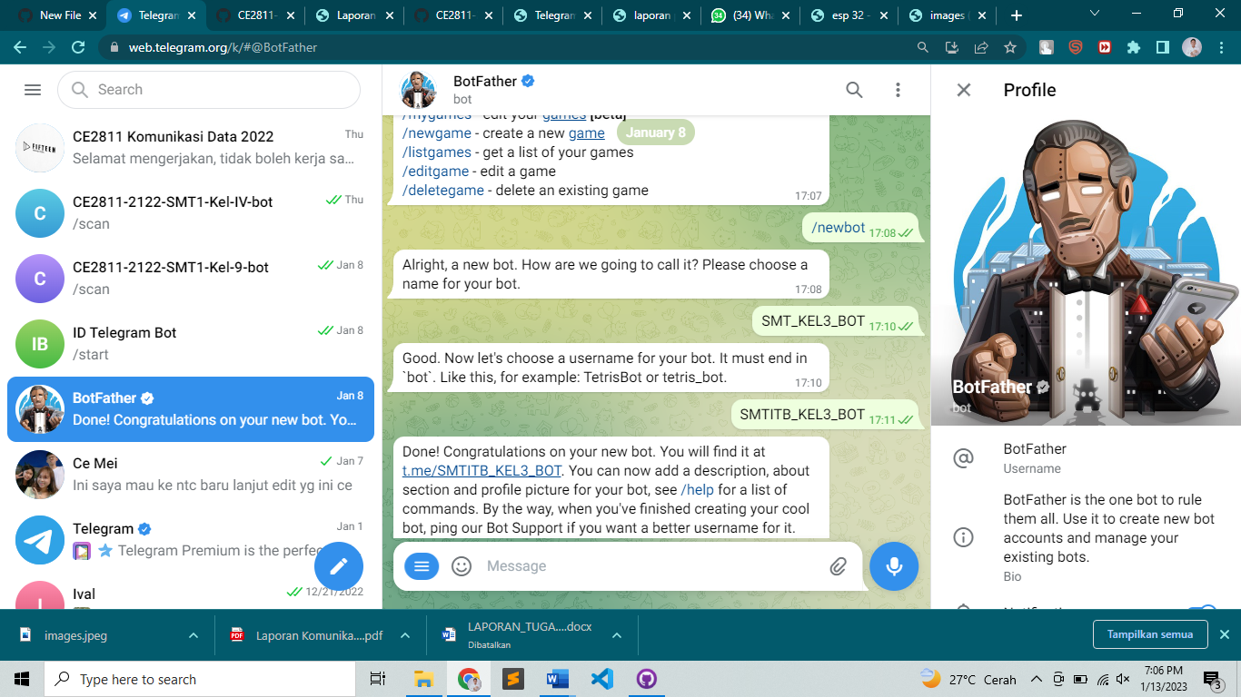

**2.2 Komponen**

1. Esp 32



2. Bot fataher

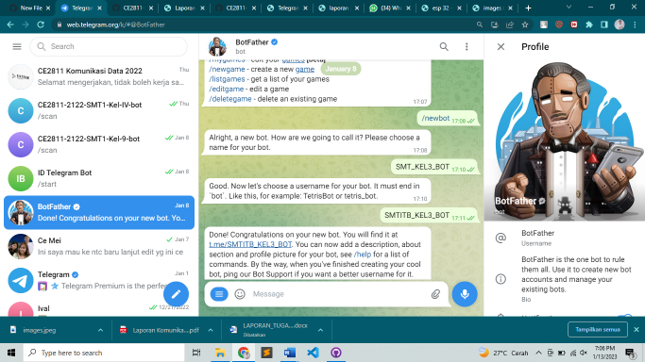

3. USB To Microusb kabel

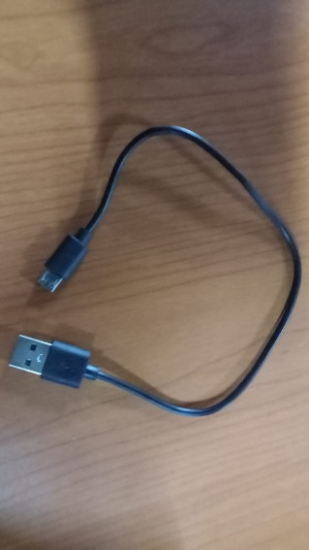

**2.3 Prinsip Kerja**

ESP 32 berfungsi untuk menangkap sinyal wifi yang tersedia di sekekitar lokasi yang kita, kemudian hasil scan akan dilaporkan melalui bot telegram yang sudah kita koneksikan menggunakan sourcecode

Kemudian untuk mengoprasikan sebagai USER kita kita start bot kemudian mengecam “\Scan “ maka data akan muncul

**BAB III**

**PENUTUP**

**3.1 Kesimpulan**

Penggunaan Scan wifi ini dapat bermanfaat untuk pendataan wifi yang tersedia dan dapat terkoneksi dan menurut referensi yang say abaca jika kita juga bisa membuat atau memodifikasi lagi alat ini sebagai open paswort wifi

**DAFTAR PUSTAKA**

<https://www.ekrut.com/media/fungsi-power-supply>

<https://www.academia.edu/36277369/LAPORAN_POWERSUPPLY_docx>

https://www.alldatasheet.com/view.jsp?Searchword=7812&sField=2